Блок № 1
Модель |  |  |  |  |  |  | Комплектация
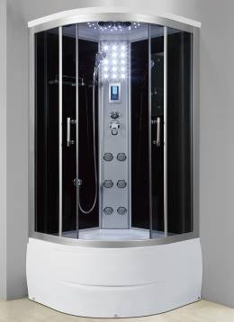 | Модель |  | Размер, см | Опт 1 | Опт > | МРЦ≥ | - декоративная точечная подсветка в крыше - 24 шт  - декоративная подсветка на центр.панели - 15 шт  - верхний “тропический” душ - ∅ 245mm  - fm - радио  - вентилятор  - пульт управления (на центр.панели)  - телефонная связь (прием звонка)  - смеситель и ручной душ - ∅ 90mm  - полка  - зеркало  - 6 гидромассажных форсунок (на центр.панели)  - г/м массаж ступней ног (расположен в поддоне)  - поддон высокий - 450мм (с сифоном)  - задние стенки: черное стекло  - боковые стенки и двери: тонированное стекло
 | F801 |  | 80*80*218 | 14080 | догов | 15900
 | F901 |  | 90*90*218 | 14080 | догов | 15900
 | F9010 |  | 100*100*218 | 15400 | догов | 17600
Поддон: белый ABS/PMMA (на м/каркасе)
Стекла: каленые травмобезопасные (толщина): 4-5мм
Центральная панель: алюминий
Стойки и дуги: алюминиевый профиль
Все для подключения кабины - в комплекте

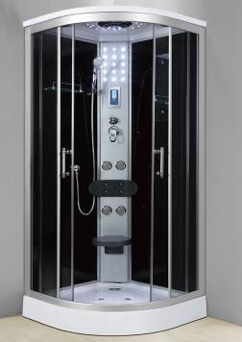 | Модель Размер, см Опт 1 Опт > МРЦ≥  D901 90*90*218 15400 догов 17600  D9010 100*100*218 16500 догов 18600  Поддон: белый ABS/PMMA (на м/каркасе)  Стекла: каленые травмобезопасные (толщина): 4-5мм  Центральная панель: алюминий  Стойки и дуги: алюминиевый профиль  Все для подключения кабины - в комплекте |  |  |  |  |  | - декоративная точечная подсветка в крыше - 24 шт  - декоративная подсветка на центр.панели - 15 шт  - верхний “тропический” душ - ∅ 245mm  - fm - радио  - вентилятор  - пульт управления (на центр.панели)  - телефонная связь (прием звонка)  - смеситель и ручной душ - ∅ 90mm  - полка  - зеркало  - 4+4 г/массажных форсунки (на центральной панели)  - г/м массаж ступней ног (расположен в поддоне)  - откидное сиденье (на центр.панели)  - поддон низкий - 150мм (с сифоном)  - задние стенки: черное стекло  - боковые стенки и двери: тонированное стекло
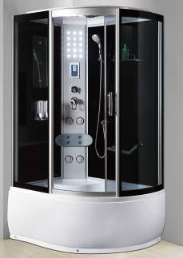 | Модель Размеры, см Опт 1 Опт > МРЦ≥  F9011R/L 110*85*218 18150 догов 20500  F9012R/L 120*85*218 18480 догов 20800  Поддон: белый ABS/PMMA (на м/каркасе)  Стекла: каленые травмобезопасные (толщина): 5мм  Центральная панель: алюминий  Стойки и дуги: алюминиевый профиль  Все для подключения кабины - в комплекте |  |  |  |  |  | - декоративная точечная подсветка в крыше - 24 шт  - декоративная подсветка на центр.панели - 15 шт  - верхний “тропический” душ - ∅ 245mm  - fm - радио  - вентилятор  - пульт управления (на центр.панели)  - телефонная связь (прием звонка)  - смеситель и ручной душ - ∅ 90mm  - полка  - зеркало  - 4+4 г/массажных форсунки (на центральной панели)  - г/м массаж ступней ног (расположен в поддоне)  - поддон высокий - 450мм (с сифоном)  - задние стенки: черное стекло  - боковые стенки и двери: тонированное стекло
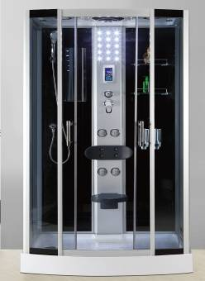 | Модель Размеры, см Опт 1 Опт > МРЦ≥  D9120 120*85*218 20680 догов 23300  Поддон: белый ABS/PMMA (на м/каркасе)  Стекла: каленые травмобезопасные (толщина): 5мм  Центральная панель: алюминий  Стойки и дуги: алюминиевый профиль  Все для подключения кабины - в комплекте |  |  |  |  |  | - декоративная точечная подсветка в крыше - 24 шт  - декоративная подсветка на центр.панели - 15 шт  - верхний “тропический” душ - ∅ 245mm  - fm - радио  - вентилятор  - пульт управления (на центр.панели)  - телефонная связь (прием звонка)  - смеситель и ручной душ - ∅ 90mm  - полка  - зеркало  - 4+4 г/массажных форсунки (на центральной панели)  - г/м массаж ступней ног (расположен в поддоне)  - откидное сиденье (на центр.панели)  - поддон низкий - 150мм (с сифоном)  - задние стенки: черное стекло  - боковые стенки и двери: тонированное стекло
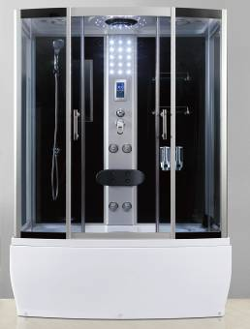 |  | Mодель Размеры, см Опт 1 Опт > МРЦ≥  F9120 120*85*218 20680 догов 23300  F9015 150*85*218 23980 догов 26300  F9017 170*85*218 25080 догов 27800  Поддон: белый ABS/PMMA (на м/каркасе)  Стекла: каленые травмобезопасные (толщина): 5мм  Центральная панель: алюминий  Стойки и дуги: алюминиевый профиль  Подголовник ''люкс'' (у моделей F9015 и F9017)  Все для подключения кабины - в комплекте |  |  |  |  | - декоративная точечная подсветка в крыше - 24 шт  - декоративная подсветка на панели управления - 15 шт  - верхний “тропический” душ - ∅ 245mm  - ручной душ - ∅ 90mm  - fm - радио  - вентилятор  - пульт управления (на центр.панели)  - телефонная связь (прием звонка)  - смеситель  - полка  - зеркало  - г/массажные форсунки (на централ. панели) = 4+4шт  - г/массажные форсунки (в поддоне для ног) = 2шт  - излив для набора воды в поддон (находится в поддоне)  - поддон высокий - 540мм (c сифоном)  - задние стенки: черное стекло  - боковые стекла и двери: тонированное стекло
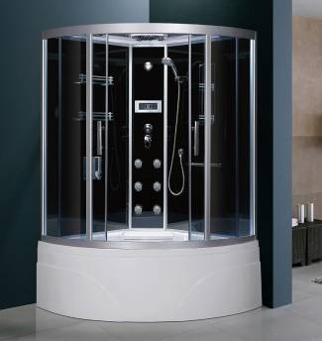 | Модель Размеры, см Опт 1 Опт > МРЦ≥  R6802 M\W\G 120*120*218 24200 догов 26500  R6803 M\W\G 130*130*218 25300 догов 28000  R6805 M\W\G 150*150*218 27500 догов 30500  M - задние стекла зеркальные, передние матовые  W - задние стекла белые, передние матовые  G - задние стекла черные, передние тонированные сер/син  Поддон: белый ABS/PMMA (на м/каркасе)  Стекла: травмобезопасные каленые (толщина) - 5мм  Центральная панель: тонированное стекло  Стойки и дуги: алюминиевый профиль  Все для подключения кабины - в комплекте |  |  |  |  |  | - декоративная точечная подсветка в крыше - 24 шт  - на панели управления – 1шт хромо/т ''цветная фара''  - верхний “тропический” душ - ∅ 245mm  - ручной душ - ∅ 90mm  - fm – радио, вентилятор, полки  - пульт управления (на центр.панели)  - телефонная связь (прием звонка)  - смеситель  - полка и зеркало  - г/массажные форсунок (на центральной панели) - 6шт  - г/м массаж для ступней ног (находится в поддоне)  - поддон высокий - 530мм (с сифоном)  - излив для набора воды в поддон (находится в поддоне)  - задние стенки: черное стекло  - боковые стенки и двери: тонированное стекло
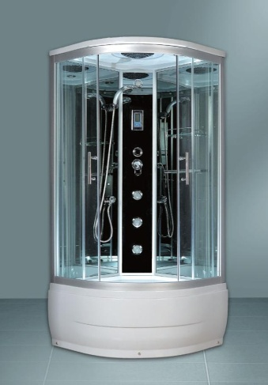 | Модель |  | Размер, см | Опт 1 | Опт > | МРЦ≥ | - декоративная подсветка в крыше – «цветная фара»  - декоративная подсветка на центр.панели  - верхний “тропический” душ - ∅ 245mm  - fm - радио  - телефонная связь (прием звонка)  - вентилятор  - смеситель  - ручной душ - ∅ 90mm  - 3 гидромассажные форсунки (на центр.панели)  - массаж ступней ног (находиться в поддоне)  - поддон высокий - 450мм (с сифоном)  - задние стенки: черное стекло  боковые стенки и двери: тонированное с
 | C901 W |  | 90*90*218 | 14080 | догов | 15800
 | C901 G |  | 90*90*218 | 14080 | догов | 15800
 | C901 M |  | 90*90*218 | 14850 | догов | 16800
C901W:Кабина с белыми задними стенками
C901M: Кабина с тонированными задними стенками
Поддон: белый ABS/PMMA (на м/каркасе)
Стекла: каленые травмобезопасные (толщина): 5мм
Центральная панель: тонированное стекло
Стойки и дуги: алюминиевый профиль
Все для подключения кабины - в комплекте

